[Ημερομηνία]
Ονοματεπώνυμο Επιμορφούμενου |
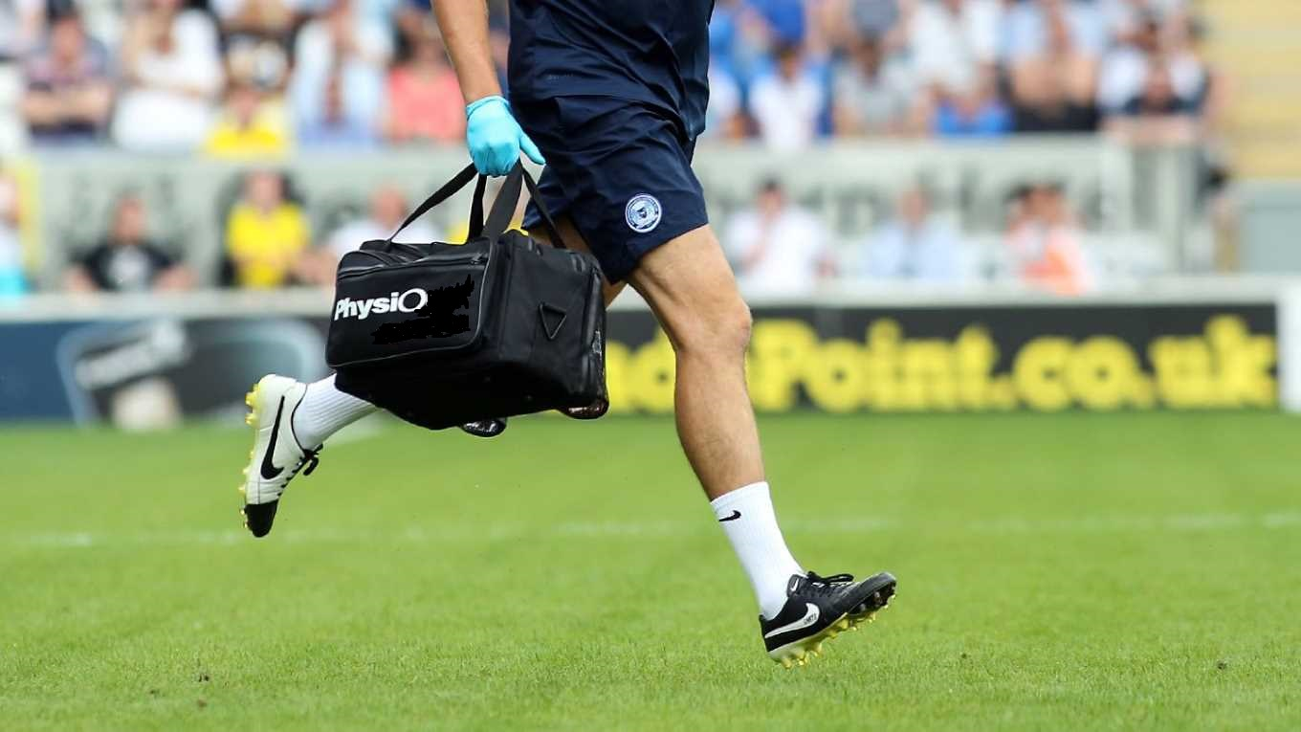
Πρόγραμμα πιστοποιησησ αθλητικου φυσικοθεραπευτη- ειδικου ασκησησ | ΒΙΒΛΙΟ ΠΡΑΚΤΙΚΗΣ ΑΣΚΗΣΗΣ ΕΠΙΠΕΔΟΥ 2

Γενικές Οδηγίες

Το παρόν βιβλίο πρακτικής Άσκησης μπορεί να συμπληρωθεί κατά την διάρκεια των 50 ωρών της πρακτικής και είναι προαπαιτούμενο για το Επίπεδο 2 (Εθνικό Επίπεδο).

Το βιβλίο θα συμπληρωθεί ηλεκτρονικά και θα το αναρτήσετε στην πλατφόρμα του προγράμματος μαζί με τις άλλες βεβαιώσεις (σε μορφή pdf). Περαιτέρω πληροφορίες οι οποίες θα σας βοηθήσουν να συμπληρώσετε αυτό το εγχειρίδιο μπορείτε να βρείτε στο υλικό το οποίο παρουσιάζεται κατά την διάρκεια των εργαστηρίων που έχετε παρακολουθήσει μέχρι τώρα, την αρθρογραφία που σας έχει δοθεί, την αρθρογραφία που έχετε εσείς βρει και χρησιμοποιήσει καθώς και μέσω ανατροφοδότησης από τις εμπειρίες σας από την πρακτική σας άσκηση με αθλητές. Καλό θα είναι το κείμενο σας να υποστηρίζεται από κάποιες αρθρογραφικές αναφορές οι οποίες θα παρατίθενται μέσα (π.χ Johnson et al., 2018) και θα αναγράφονται στο τέλος του εγχειριδίου αλφαβητικά ως Αρθρογραφία.

Το βιβλίο αυτό αποτελείται από την περιγραφή των μελετών περίπτωσης (case studies) σε κάθε θεματική ενότητα που έχετε διδαχτεί στο επίπεδο 1 (6 θεματικές ενότητες συνολικά).

Σας δίνονται διάφορες μελέτες περίπτωσης (case studies) να διαλέξετε (μία ανά ενότητα) και συγκεκριμένες ερωτήσεις κατεύθυνσης για κάθε αθλητικό τραυματισμό μιας επιμέρους περιοχής. Για κάθε μελέτη περίπτωσης συμπληρώστε τα κάτωθι:
- Περιγράψτε το μηχανισμό κάκωσης του συγκεκριμένου τραυματισμού από το άθλημα που έχετε επιβλέψει και έχετε προσφέρει την φυσικοθεραπευτική (φθ)/ λειτουργική αξιολόγηση και φθ / λειτουργική αποκατάσταση στον αθλητή σας ή στην περίπτωση συνδρόμου υπέρχρησης τους παράγοντες πρόκλησης (ενδογενείς και εξωγενείς).
- Καταγράψτε τα χαρακτηριστικά του αθλητή σας (σωματομετρικά, φύλο, επίπεδο άθλησης, περίοδος τραυματισμού, πρώτες βοήθειες και αντιμετώπιση- συντηρητική ή χειρουργική).
- Περιγράψτε τη διαδικασία της κλινικής και λειτουργικής αξιολόγησης χρησιμοποιώντας χάρτες σώματος (body charts) και φόρμες αξιολόγησης με συγκεκριμένες δοκιμασίες (ποσοτικοποίηση των αποτελεσμάτων των παραμέτρων που αξιολογήσατε).
- Περιγράψτε τη διαδικασία της αποκατάστασης (φυσικοθεραπευτήριο και γήπεδο) χρησιμοποιώντας ειδικές τεχνικές (π.χ taping, κρυοθεραπεία, τεχνικές κινητοποίησης) και λειτουργικές ασκήσεις σε σχέση με τη φάση του τραυματισμού και με το άθλημα.
- Περιγράψτε και παραθέστε μετρήσιμα αντικειμενικά κριτήρια επιστροφής στο άθλημα (return to play criteria)
- Στην ενότητα «Ταξιδεύοντας ή δουλεύοντας με την ομάδα». Αν έχετε ταξιδέψει με την ομάδα (τουλάχιστον ένας προορισμός) ή αν έχετε συμμετέχει σε ένα αθλητικό γεγονός (π.χ μαραθώνιος) ή έχετε παραβρεθεί στον αγωνιστικό χώρο, δώστε μια καταγραφή των τραυματισμών κατά την προετοιμασία ή κατά τη διάρκεια του αγώνα και την αντιμετώπιση αυτών στο πλαίσιο των πρώτων βοηθειών.
- Περιγράψτε τεχνικές και διαδικασίες προθέρμανσης και αποθεραπείας στον αθλητή σας όπως διατάσεις, πρόγραμμα ασκήσεων, μάλαξη (προπόνηση ή αθλητικό γεγονός).

Οδηγίες Συγγραφής

- Από τις 1-5 θεματικές ενότητες μελετών περίπτωσης (case studies) πρέπει να απαντηθούν τουλάχιστον οι τρεις από αυτές και από τα υπό- ερωτήματα τουλάχιστον το ένα από αυτά (Α ή Β ή Γ). Οι απαντήσεις αφορούν τα πεδία 1-6 των γενικών οδηγιών.

- Η ενότητα 6 αφορά τη συμμετοχή σας ως αθλητικοί φυσικοθεραπευτές στην παρακολούθηση ενός αθλητικού συμβάντος και τη παροχή πρώτων βοηθειών χωρίς απαραίτητα τη συμμετοχή σας σε ταξίδι (π.χ προπόνηση ομάδας ή αθλητη). Αν αφορά ταξίδι, θα πρέπει να δοθούν και άλλες πληροφορίες (π.χ προορισμός, αγώνας, είδος διοργάνωσης).

- Η ενότητα 7 αφορά τη συμμετοχή σας ως αθλητικοί φυσικοθεραπευτές στις διαδικασίες προθέρμανσης και αποθεραπείας του αθλητή σας.

- Η κάθε απάντηση θα είναι σε μορφή κειμένου.

- Οι απαντήσεις σε κάθε μελέτη περίπτωσης (case study) (ΣΥΝΟΛΟ 5) δεν θα πρέπει ξεπερνούν τις 1000 λέξεις. Ενθαρρύνεται η επισύναψη πινάκων ή φωτογραφιών από τον αθλητή μετά την συγκατάθεσή του.

- Το συμπληρωμένο βιβλίο πρακτικής άσκησης θα πρέπει να το αναρτήσετε στην πλατφόρμα του προγράμματος.

Ενότητες Μελετών Περίπτωσης Αθλητών

- Το άκρο πόδι του αθλητή
Α. Τενοντοπάθεια αχίλλειου τένοντα.
Β. Διάστρεμμα άκρου ποδιού- ρήξη έξω πλαγίου συνδέσμου

- Το γόνατο του αθλητή
Α. Μυϊκή θλάση δικέφαλου μηριαίου
Β. Τενοντοπάθεια επιγονατιδικού
Γ. Άμεσος τραυματισμός γόνατος: να περιγράψετε έναν τραυματισμό που προέκυψε σε πραγματικές συνθήκες άθλησης.

- Το ισχίο του αθλητή
Α. Άμεσος τραυματισμός τένοντα ή ορογονοθυλακίτιδα στο ισχίο

- Η οσφυϊκή μοίρα του αθλητή
Α. Περιγραφή ενός οξέος ή χρόνιου προβλήματος της ΟΜ

- Ο ώμος του αθλητή
Α. Περιγραφή μιας τενοντοπάθειας στον ώμο
Β. Περιγραφή μιας αστάθειας στον ώμο (πρόσθιας/οπίσθιας)

- Ταξιδεύοντας με την ομάδα ή συμμετοχή σε αθλητικό γεγονός

- Συμμετοχή σε διαδικασίες προθέρμανσης και αποθεραπείας

Παράδειγμα καταγραφής και παρακολούθησης τραυματισμού

Οι διάφορες φόρμες αξιολόγησης του οργανισμού SMA μπορούν να σας βοηθήσουν στην αξιολόγηση και καταγραφή των τραυματισμών των αθλητών σας ανά άθλημα https://sma.org.au/resourcesadvice/sports-injury-data-dictionary/.
Μπορείτε βάσει αυτών των εντύπων να φτιάξετε ένα δικό σας για να καταγράψετε τις λεπτομέρειες για κάθε τραυματισμό.
Επίσης, στην ίδια ιστοσελίδα περιλαμβάνεται ένα έντυπο για την ταξινόμηση των τραυματισμών για κάθε αθλητικό γεγονός.

